
Тарихи-мәдени мұра объектілерінің қорғау аймақтары, құрылыс салуды реттеу аймақтары және қорғалатын табиғат ландшафты аймақтарын бекіту туралы
Күшін жойған
Ақтөбе облыстық мәслихатының 2015 жылғы 11 желтоқсандағы № 352 шешімі. Ақтөбе облысының Әділет департаментінде 2016 жылғы 22 қаңтарда № 4690 болып тіркелді. Күші жойылды - Ақтөбе облысы мәслихатының 2020 жылғы 10 тамыздағы № 556 шешімімен
Ескерту. Күші жойылды - Ақтөбе облысы мәслихатының 10.08.2020 № 556 шешімімен (алғашқы ресми жарияланған күнінен кейін күнтізбелік он күн өткен соң қолданысқа енгізіледі).
Қазақстан Республикасының 2003 жылғы 20 маусымдағы Жер кодексінің 127-бабының 2-тармағына, "Тарихи-мәдени мұра объектілерін қорғау және пайдалану туралы" Қазақстан Республикасының 1992 жылғы 2 шілдедегі Заңының 36-бабының 2-тармағына, "Қазақстан Республикасындағы жергілікті мемлекеттік басқару және өзін-өзі басқару туралы" Қазақстан Республикасының 2001 жылғы 23 қаңтардағы Заңының 6-бабына және Қазақстан Республикасы Мәдениет және спорт министрінің 2014 жылғы 29 желтоқсандағы № 156 бұйрығымен бекітілген, Нормативтік құқықтық актілерді мемлекеттік тіркеу тізілімінде № 10171 тіркелген, Тарихи-мәдени мұра объектілерінің қорғау аймақтарын, құрылыс салуды реттеу аймақтарын және қорғалатын табиғат ландшафты аймақтарын айқындау және пайдалану режимі қағидаларының 3, 9-тармақтарына сәйкес, Ақтөбе облыстық мәслихаты ШЕШІМ ҚАБЫЛДАДЫ:
1. Тарихи-мәдени мұра объектілерінің қорғау аймақтары, құрылыс салуды реттеу аймақтары және қорғалатын табиғат ландшафты аймақтарының шекаралары қоса беріліп отырған схемалық карталарға сәйкес бекітілсін:
осы шешімнің 1, 2-қосымшаларына сәйкес, Байғанин ауданының Жарқамыс ауылынан 37 километр оңтүстік-батыста орналасқан, Дәуімшар қорымы;
осы шешімнің 3, 4-қосымшаларына сәйкес, Байғанин ауданының Жарқамыс ауылынан 60 километр оңтүстік-батыста орналасқан, Қарасақал қорымы;
осы шешімнің 5, 6-қосымшаларына сәйкес, Байғанин ауданының Жарқамыс ауылынан 68 километр оңтүстік-батыста орналасқан, Сүндет мавзолейі;
осы шешімнің 7, 8-қосымшаларына сәйкес, Байғанин ауданының Оймауыт ауылынан 43 километр батыс-оңтүстік-батыста орналасқан, Асан-Қожа қорымы;
осы шешімнің 9, 10-қосымшаларына сәйкес, Шалқар ауданының Жаңақоныс ауылынан 18 километр солтүстік-батыста орналасқан, Тоқпан мавзолейі.
2. Осы шешімнің орындалуын бақылау облыс әкімінің орынбасары А.Т.Шерияздановқа жүктелсін.
3. Осы шешім оның алғашқы ресми жарияланған күнінен кейін күнтізбелік он күн өткен соң қолданысқа енгізіледі.
Облыстық мәслихаттың | Облыстық
сессия төрағасы | мәслихаттың хатшысы
Л. ЖАЗЫҚОВА | С. ҚАЛДЫҒҰЛОВА
2015 жылғы 11 желтоқсандағы
№ 352 облыстық мәслихаттың
шешіміне 1-қосымша
Дәуімшар қорымының (ХVІІ-ХХ ғасырлардың басы) қорғау аймағының, құрылыс салуды реттеу аймағының және қорғалатын табиғат ландшафты аймағының шекаралары
Ескерткіштің қорғау аймағы Байғанин ауданының Жарқамыс ауылынан оңтүстік-батысқа қарай 37 километр жерде орналасқан Дәуімшар қорымының бөлінбес функционалдық бөлігі болып табылатын ландшафттың шекаралары бойынша өтеді.
Қорғау аймағына 200 астам қабірүсті құрылыстар енді, оның ішінде:
Дәуімшар қабірі;
Мырза-Мұрын мавзолейі;
мавзолейлер;
сағанатамдар;
қабірүсті өңделмеген және тас қоршаулар құлпытастармен;
сандықтастар;
қойтастар;
жолдар.
Дәуімшар қорымының қорғау аймағының, құрылыс салуды реттеу аймағының және қорғалатын табиғат ландшафты аймағы шекараларының жалпы ауданы 11,38 гектарды құрайды. Оның ішінде:
Дәуімшар қорымының ауданы – 2,81 гектар;
қорғау аймағының ауданы – 1,26 гектар;
құрылыс салуды реттеу аймағының ауданы – 3,20 гектар;
қорғалатын табиғат ландшафты аймағының ауданы – 4,11 гектар.
Қорғалатын табиғат ландшафты аймағы ескерткішті қорғау аймағының шекарасына іргелес жатқан аумақты алып жатыр. Оған тарих және ескерткіш үшін маңызды, жоғары ғылыми құндылыққа және жоғары эстетикалық сапаға ие табиғи орта енеді.
2015 жылғы 11 желтоқсандағы
№ 352 облыстық мәслихаттың
шешіміне 2-қосымша
Дәуімшар қорымының (ХVІІ-ХХ ғасырлардың басы) қорғау аймағының, құрылыс салуды реттеу аймағының және қорғалатын табиғат ландшафты аймағының шекаралары
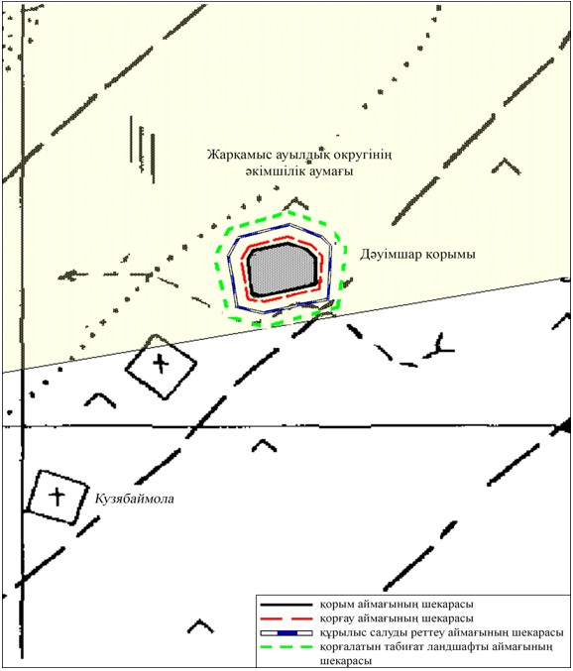

2015 жылғы 11 желтоқсандағы
№ 352 облыстық мәслихаттың
шешіміне 3-қосымша
Қарасақал қорымының (ХVІІ-ХХ ғасырлардың басы) қорғау аймағының, құрылыс салуды реттеу аймағының және қорғалатын табиғат ландшафты аймағының шекаралары
Ескерткіштің қорғау аймағы Байғанин ауданының Жарқамыс ауылынан оңтүстік-батысқа қарай 60 километр жерде орналасқан Қарасақал қорымының бөлінбес функционалдық бөлігі болып табылатын ландшафттың шекаралары бойынша өтеді.
Қорғау аймағына бір мыңнан кем емес қабірүсті құрылыстар енді, оның ішінде:
Қарасақал қабірі;
Індібай мавзолейі;
мавзолейлер;
сағанатамдар;
қабірүсті өңделмеген кірпіштен және тақтатас құрылыстар;
сандықтастар;
қойтастар;
жолдар.
Қарасақал қорымының қорғау аймағының, құрылыс салуды реттеу аймағының және қорғалатын табиғат ландшафты аймағы шекараларының жалпы ауданы 31,57 гектарды құрайды. Оның ішінде:
Қарасақал қорымының ауданы – 14,86 гектар;
қорғау аймағының ауданы – 2,88 гектар;
құрылыс салуды реттеу аймағының ауданы – 6,47 гектар;
қорғалатын табиғат ландшафты аймағының ауданы – 7,36 гектар.
Қорғалатын табиғат ландшафты аймағы ескерткішті қорғау аймағының шекарасына іргелес жатқан аумақты алып жатыр. Оған тарих және ескерткіш үшін маңызды, жоғары ғылыми құндылыққа және жоғары эстетикалық сапаға ие табиғи орта енеді.
2015 жылғы 11 желтоқсандағы
№ 352 облыстық мәслихаттың
шешіміне 4-қосымша
Қарасақал қорымының (ХVІІ-ХХ ғасырлардың басы) қорғау аймағының, құрылыс салуды реттеу аймағының және қорғалатын табиғат ландшафты аймағының шекаралары
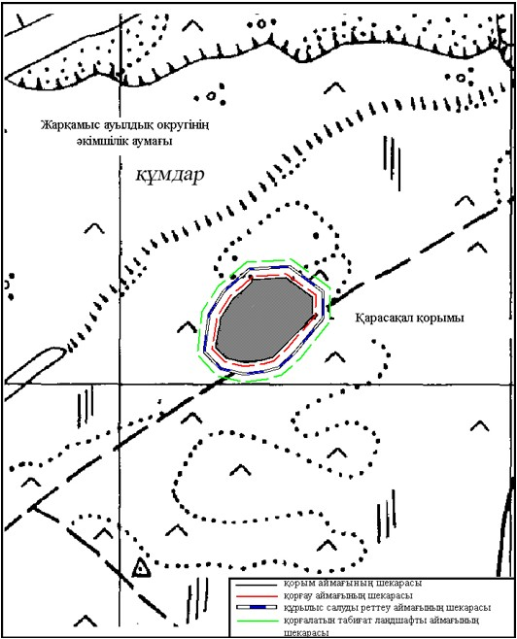

2015 жылғы 11 желтоқсандағы
№ 352 облыстық мәслихаттың
шешіміне 5-қосымша
Сүндет мавзолейінің (ХIХ ғасырдың екінші жартысы) қорғау аймағының, құрылыс салуды реттеу аймағының және қорғалатын табиғат ландшафты аймағының шекаралары
Ескерткіштің қорғау аймағы Байғанин ауданының Жарқамыс ауылынан оңтүстік-батысқа қарай 68 километр жерде орналасқан Сүндет мавзолейінің бөлінбес функционалдық бөлігі болып табылатын ландшафттың шекаралары бойынша өтеді.
Қорғау аймағына енді:
Сүндет мавзолейі (ХІХ ғасырдың екінші жартысы);
бір сандықтас;
20 жуық қабірүсті өңделмеген және тас қоршаулар;
алты құлпытастар.
Сүндет мавзолейінің қорғау аймағының, құрылыс салуды реттеу аймағының және қорғалатын табиғат ландшафты аймағы шекараларының жалпы ауданы 4,89 гектарды құрайды. Оның ішінде:
Сүндет мавзолейінің ауданы – 0,63 гектар;
қорғау аймағының ауданы – 0,54 гектар;
құрылыс салуды реттеу аймағының ауданы – 1,54 гектар;
қорғалатын табиғат ландшафты аймағының ауданы – 2,18 гектар.
Қорғалатын табиғат ландшафты аймағы ескерткішті қорғау аймағының шекарасына іргелес жатқан аумақты алып жатыр. Оған тарих және ескерткіш үшін маңызды, жоғары ғылыми құндылыққа және жоғары эстетикалық сапаға ие табиғи орта енеді.
2015 жылғы 11 желтоқсандағы
№ 352 облыстық мәслихаттың
шешіміне 6-қосымша
Сүндет мавзолейінің (ХIХ ғасырдың екінші жартысы) қорғау аймағының, құрылыс салуды реттеу аймағының және қорғалатын табиғат ландшафты аймағының шекаралары
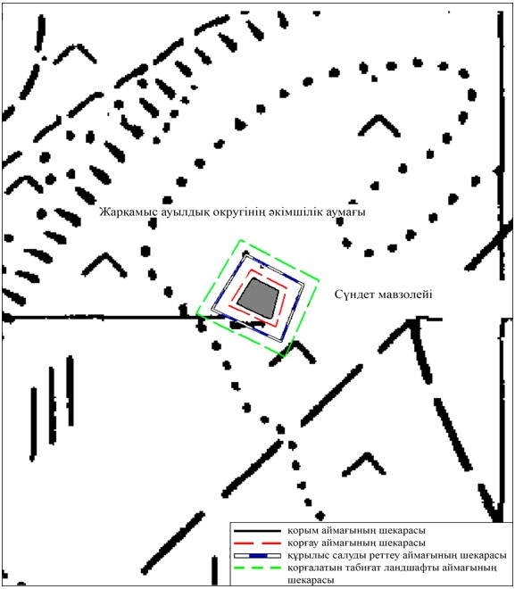

2015 жылғы 11 желтоқсандағы
№ 352 облыстық мәслихаттың
шешіміне 7-қосымша
Асан-Қожа қорымының (ХVІІ-ХХ ғасырлардың басы) қорғау аймағының, құрылыс салуды реттеу аймағының және қорғалатын табиғат ландшафты аймағының шекаралары
Ескерткіштің қорғау аймағы Байғанин ауданының Оймауыт ауылынан батыс-оңтүстік-батысқа қарай 43 километр жерде орналасқан Асан-Қожа қорымының бөлінбес функционалдық бөлігі болып табылатын ландшафттың шекаралары бойынша өтеді.
Қорғау аймағына 264 қабірүсті құрылыстар енді, оның ішінде:
мавзолейлер;
сағанатамдар;
қабірүсті өңделмеген кірпіштен және тақтатас құрылыстар;
сандықтастар;
қойтастар;
жолдар.
Асан-Қожа қорымының қорғау аймағының, құрылыс салуды реттеу аймағының және қорғалатын табиғат ландшафты аймағы шекараларының жалпы ауданы 12,7 гектарды құрайды. Оның ішінде:
Асан-Қожа қорымының ауданы – 3,6 гектар;
қорғау аймағының ауданы – 1,4 гектар;
құрылыс салуды реттеу аймағының ауданы – 3,42 гектар;
қорғалатын табиғат ландшафты аймағының ауданы – 4,28 гектар.
Қорғалатын табиғат ландшафты аймағы ескерткішті қорғау аймағының шекарасына іргелес жатқан аумақты алып жатыр. Оған тарих және ескерткіш үшін маңызды, жоғары ғылыми құндылыққа және жоғары эстетикалық сапаға ие табиғи орта енеді.
2015 жылғы 11 желтоқсандағы
№ 352 облыстық мәслихаттың
шешіміне 8-қосымша
Асан-Қожа қорымының (ХVІІ-ХХ ғасырлардың басы) қорғау аймағының, құрылыс салуды реттеу аймағының және қорғалатын табиғат ландшафты аймағының шекаралары
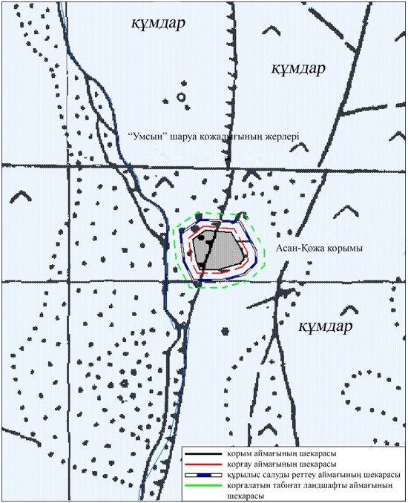

2015 жылғы 11 желтоқсандағы
№ 352 облыстық мәслихаттың
шешіміне 9-қосымша
Тоқпан мавзолейінің (ХІХ ғасырдың ортасы) қорғау аймағының, құрылыс салуды реттеу аймағының және қорғалатын табиғат ландшафты аймағының шекаралары
Ескерткіштің қорғау аймағы Шалқар ауданының Жаңақоныс ауылынан солтүстік-батысқа қарай 18 километр жерде орналасқан Тоқпан мавзолейінің бөлінбес функционалдық бөлігі болып табылатын ландшафттың шекаралары бойынша өтеді.
Қорғау аймағына енді:
Тоқпан мавзолейі (ХІХ ғасырдың ортасы);
бір сандықтас;
тоғыз қабірүсті өңделмеген және тас қоршаулар;
екі құлпытастар.
Тоқпан мавзолейінің қорғау аймағының, құрылыс салуды реттеу аймағының және қорғалатын табиғат ландшафты аймағы шекараларының жалпы ауданы 4,86 гектарды құрайды. Оның ішінде:
Тоқпан мавзолейінің ауданы – 0,50 гектар;
қорғау аймағының ауданы – 0,50 гектар;
құрылыс салуды реттеу аймағының ауданы – 1,56 гектар;
қорғалатын табиғат ландшафты аймағының ауданы – 2,3 гектар.
Қорғалатын табиғат ландшафты аймағы ескерткішті қорғау аймағының шекарасына іргелес жатқан аумақты алып жатыр. Оған тарих және ескерткіш үшін маңызды, жоғары ғылыми құндылыққа және жоғары эстетикалық сапаға ие табиғи орта енеді.
2015 жылғы 11 желтоқсандағы
№ 352 облыстық мәслихаттың
шешіміне 10-қосымша
Тоқпан мавзолейінің (ХІХ ғасырдың ортасы) қорғау аймағының, құрылыс салуды реттеу аймағының және қорғалатын табиғат ландшафты аймағының шекаралары
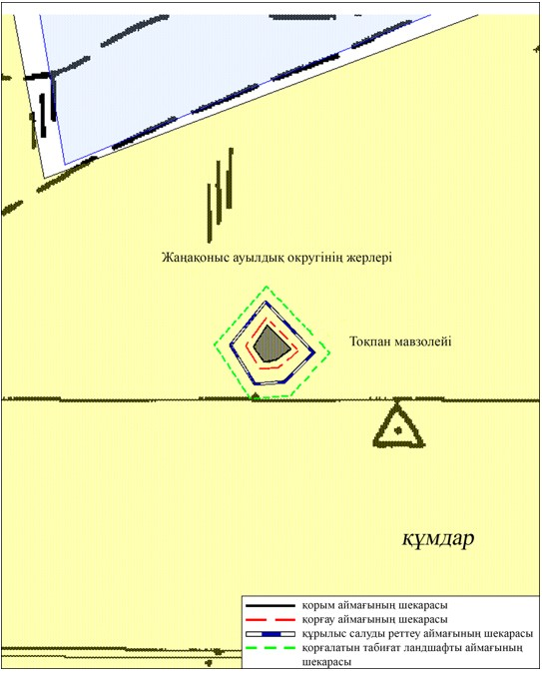

© 2012. Қазақстан Республикасы Әділет министрлігінің «Қазақстан Республикасының Заңнама және құқықтық ақпарат институты» ШЖҚ РМК

